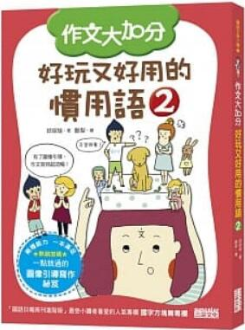
新 书 推 荐
類 別: 青少年文學
中文書名：《作文大加:好玩又好用的慣用語2》
Zuo Wen Da Jia Fen Hao Wan You Hao Yong De 2
作 者：邱昭瑜Qiu Zhao Yu
出 版 社：三采文化
代理公司：ANA
出版日期：2015.02.13
頁 數：176頁（平裝＼全彩印刷）
審讀資料：樣書＼部份樣章

內容簡介：

文老師有趣的慣用語時間又來囉！
這次不只有好玩的慣用語，還有最實用的圖像寫作祕笈！
兩種能力，一次滿足！
慶祝熱銷，文老師加碼搬出拿手絕活，把慣用語和圖像思考結合起來，
讀過以後不只會用慣用語，還能輕鬆寫作文！
讓國語文教學書的得獎作者秋小魚，幫小朋友奠定堅實的寫作基礎！
文老師最喜歡國語文了！不管是文字的來源或典故，還是語文的用法，文老師都能隨手拈來，變成一篇好讀又有趣的故事，讓孩子學起國語文來，既輕鬆又快樂！
文老師這次更搬出拿手絕活──「圖像策略寫作方法」，12套寫作策略圖表，幫助小朋友把腦袋裡滿滿的好點子、好想法，透過圖像組織，寫出層次分明，內容完整的篇章，讓小朋友的作文與溝通，從此都不是問題！
兩種能力，一次滿足！
學習主旨
★認識慣用語的典故與用法
★提升理解文學作品的閱讀力
★學習運用不同的詞語以提升寫作力！
★運用圖像策略的思考方式寫作

作者簡介

邱昭瑜
電影、電視編劇與作家，是個重度文字上癮者，已出版22本書，出版有《中國文字的前世今生──文字的奧祕》、《字的家族》、《語文魔法書》、《我的這一班》等套書，曾榮獲文化部頒贈2001年「好書大家讀」年度最佳少年兒童讀物獎、新聞局中小學生優良課外讀物推薦、香港中央圖書館推薦優良讀物、新加坡國家圖書館2013年「讀吧！新加坡」推廣閱讀選書。作品除臺灣外，也發行至中國大陸、香港、新加坡、馬來西亞等地。目前固定在《國語日報週刊進階版》撰寫專欄，誓願一生悠游於創作之海。

目錄：
第1課 拐杖
拐杖別亂玩！這可是地位的象徵！
第2課 狗拿耗子，多管閒事
太雞婆！簡直狗拿耗子多管閒事！
第3課 雅量
什麼？有酒量就是有雅量？
第4課 感冒
哈啾！哈啾！ 感冒了！感風害肚傷腦筋！
第5課 愛屋及烏
愛屋及烏？到底是愛人還是愛烏鴉？
第6課 筷子
快快快！不要讓船停住了！筷子的由來大有學問！
第7課 對手
對手太厲害，招架不住啦！
第8課 鼻祖
鼻祖是創始人？還是鼻子的祖先？
第9課 金龜婿
金龜子滿天飛，裡面有沒有藏著金龜婿？
第10課 老油條
油嘴滑舌！難怪被稱為老油條！
第11課 第一把交椅
太厲害！第一把交椅非你莫屬！
第12課 殺青
圓滿落幕，殺青囉！
附冊
圖像引導寫作祕笈

版權聯絡人：
Dony Hsu ( 许伯全)
Email： service@nurnberg.com.tw∣2366175957＠qq.com

